Дизайн-проект благоустройства общественной территории
«Площадка для проведения культурно-массовых мероприятий
«Площадь Мира» в районе дома № 2 по улице Пл. Мира в с. Сосновка

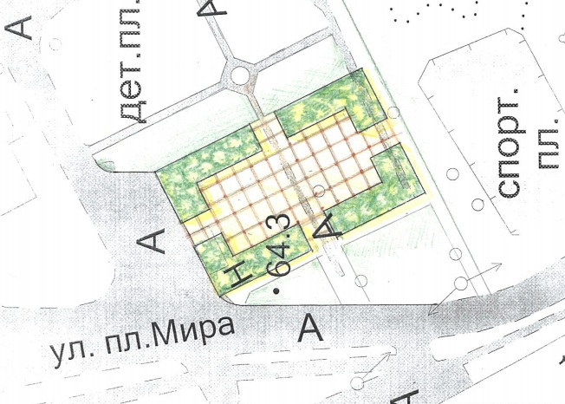 |  |  | Визуальные изображения
 |  |  | Опора уличного освещения |  |  |  | Тротуарная плитка |  | Обустройство клумб
 |  |  | 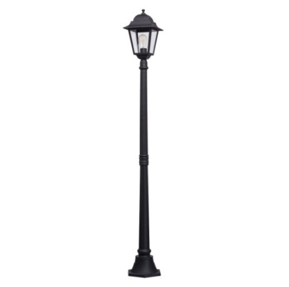 |  |  |  | 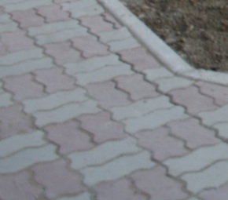 |  | 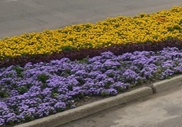
 |  |  | Скамья |  |  |  | Урна |  | Озеленение
 |  |  | 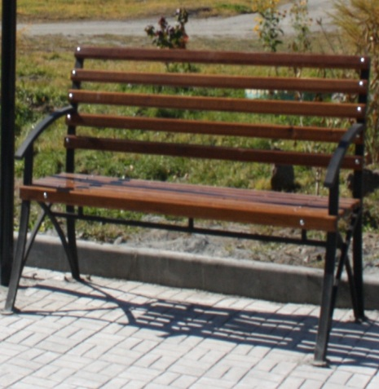 |  |  |  |  |  | 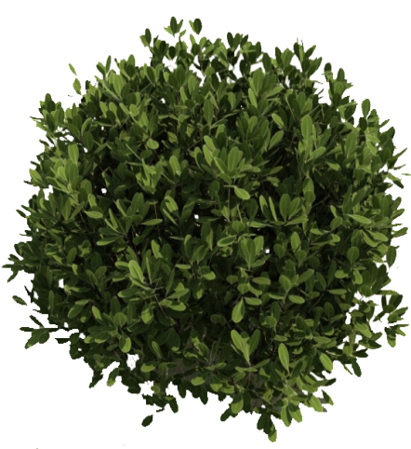
Условные обозначения |  |  |  |  |  |  |  | Хабаровский район, с. Сосновка, улица Пл. Мира, дом № 2
1. Устройство открытой площадки вымощенной плиткой  2. Обустройство клумб с установкой бортовых камней (бордюр)  3. Установка опор уличного освещения  4. Установка уличных скамеек, установка урн  5. Озеленение территории |  | Проект |  | Кудлай |  |  |  | Благоустройство общественной территории «Площадка для проведения культурно-массовых мероприятий «Площадь Мира» |  | Стадия | Лист | Листов
 |  | Проверил |  | Кириллов
 |  |  |  |  |  |  |  | План, перспектива. |  | Администрация Корфовского городского поселения

